Pielikums Nr. 2
PIKC “Daugavpils tehnikums”
2020.gada 28.septembra
Protokolam Nr.1.26/20/1
TEHNISKAIS UN FINANŠU PIEDĀVĀJUMS
“Mēbeļu iegāde PIKC “Daugavpils tehnikums” vajadzībām”
iepirkuma identifikācijas Nr. PIKC DT 2020/20
- Ja tehniskajā specifikācijā norādīts konkrēts preču vai standarta nosaukums vai kāda cita norāde uz specifisku preču izcelsmi, īpašu procesu, zīmolu vai veidu, pretendents var piedāvāt ekvivalentas preces vai atbilstību ekvivalentiem standartiem, kas atbilst tehniskās specifikācijas prasībām un parametriem un nodrošina tehniskās specifikācijas prasību izpildi.
- Pretendentam piedāvājums jāiesniedz par visu tehniskajā specifikācijā norādīto apjomu.

Nr.  p.k. | Prece |  | Preces apraksts | Mērvienība  gabalos | Cena par vienu gabalu  EUR  bez 21% PVN | Kopā  EUR  bez 21% PVN
Virtuve
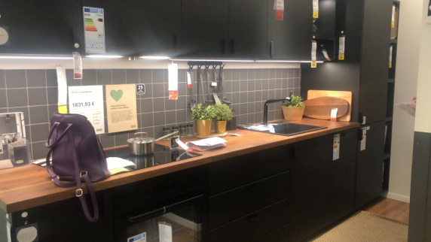
 | Skapja rāmis |  | Izmēri: 80x60x80cm koka imitācija melnā krāsā | 1
 | Skapja rāmis |  | Izmēri: 60x60x80cm koka imitācija melnā krāsā | 2
 | Sienas skapīša rāmis |  | Izmēri: 80x37x40cm koka imitācija melnā krāsā | 1
 | Sienas skapīša rāmis |  | Izmēri: 60x37x40cm koka imitācija melnā krāsā | 2
 | Kungbacka durvis |  | Izmēri: 20x80cm antracīta krāsā | 1
 | Kungbacka durvis |  | Izmēri: 30x80cm antracīta krāsā | 2
 | Kungbacka durvis |  | Izmēri: 60x80cm antracīta krāsā | 2
 | Kungbacka durvis |  | Izmēri: 40x80cm antracīta krāsā | 1
 | Kungbacka durvis |  | Izmēri: 60x40cm antracīta krāsā | 2
 | Lielā eņģe horizontālām durvīm |  | melnā krāsā | 3 komplekti
 | Lisabo galds  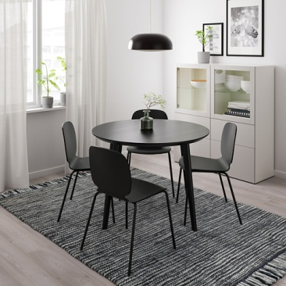 |  | Izmēri: 105x74xØ105cm melnā krāsā | 1
 | Svenbertil krēsls  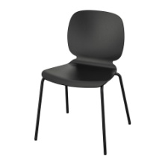 |  | Izmēri: 52x50x84cm melnā krāsā/Broringe melnā krāsā  Svenbertil sēdvieta ar atzveltni melnā krāsā | 4
 |  |  | Broringe apakšrāmis melnā krāsā | 4
 | Metod kāja  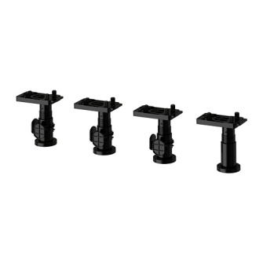 |  | 105x74xØ105cm Komplektā ir 4 gabali. | 3 komplekti
 | Klingsbo vitrīna  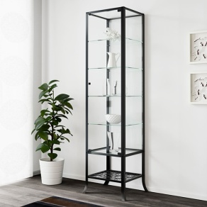 |  | Izmēri: 45x40x180cm melnā krāsā/stikls | 1
 | Rashult ratiņi  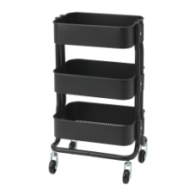 |  | Izmēri: 38x28cm melnā krāsā | 2
 | Hackas rokturis  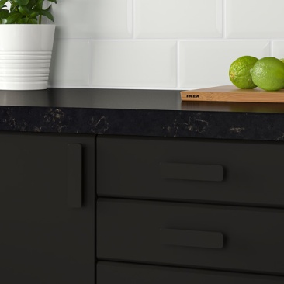 |  | Izmēri: 2.4x1.8cm antracīta krāsā. Komplektā ir 2 gabali. | 4 komplekti
 | Vattudalen izlietne ar drenāžas paliktni  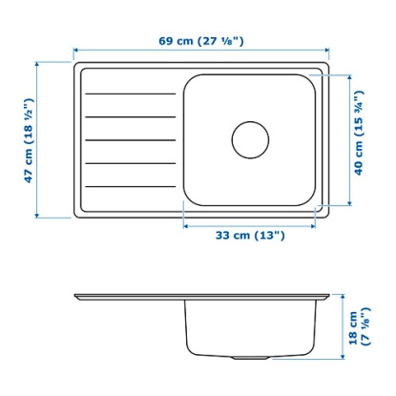 |  | Vattudalen izlietne. Izmēri: 69x47cm nerūsējošais tērauds | 1
 |  |  | Lillviken sif/s | 1
 | Ekbacken darba virsma  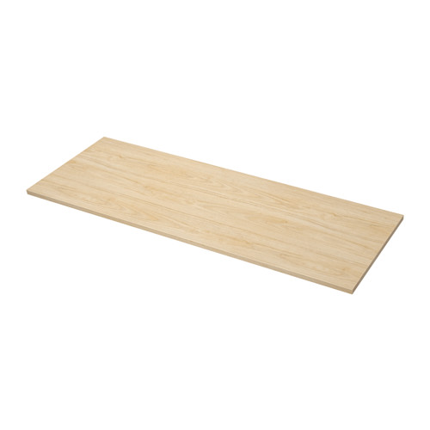 |  | Izmēri: 2,8cmx246cm oškoka imitācija/lamināts | 1
 | Soderhamn atpūtas krēsls  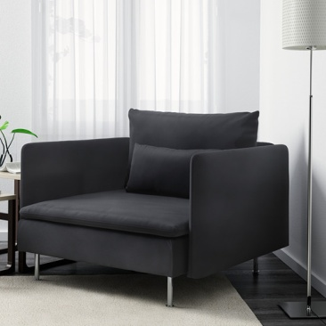 |  | Izmēri: 105x99x83cm samsta tumši pelēkā krāsā | 3
 | Soderhamn kāju soliņš  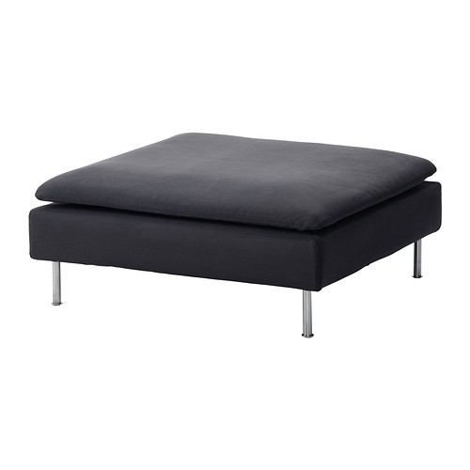 |  | Izmēri: 93x93cm samsta tumši pelēkā krāsā | 3
 | Soderhamn vienvietīgs modulis  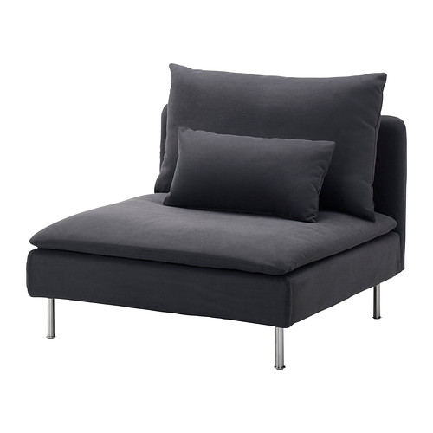 |  | Izmēri: 93x99x83cm samsta tumši pelēkā krāsā | 6
 | Soderhamn roku balsts  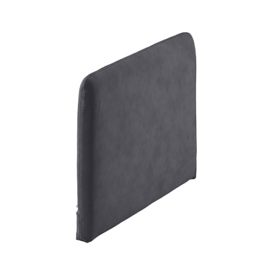 |  | Izmēri: 82x6x53cm samsta tumši pelēkā krāsā | 6
 | Kvistbro galdiņš ar mantu glabātavu  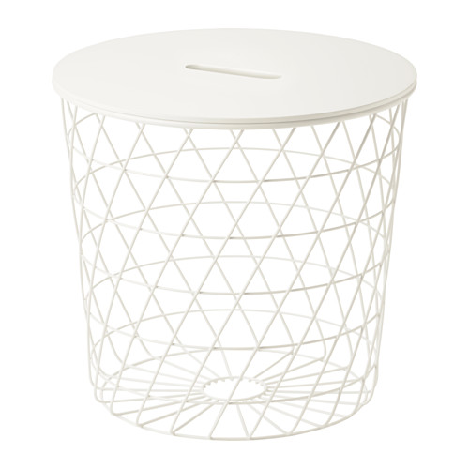 |  | Izmēri: 42xØ44cm baltā krāsā | 3
 | Kvistbro galdiņš ar mantu glabātavu  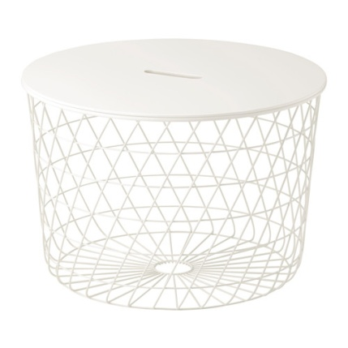 |  | Izmēri: 42xØ61cm baltā krāsā | 3
 | Bingsta atpūtas krēsls  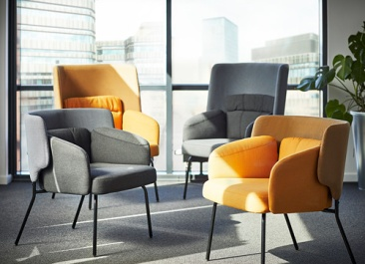 |  | Izmēri: 70x58x76cm Vissle tumši dzeltenā krāsā/kabusa | 8
 | Langfjall biroja krēsls  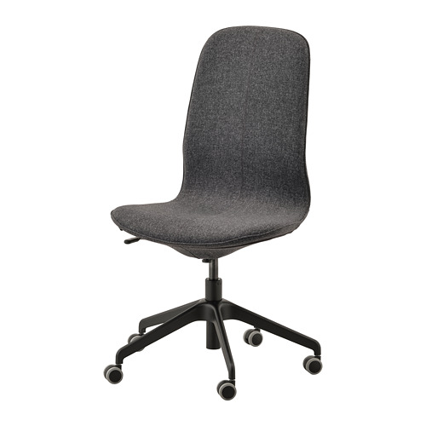 |  | Izmēri: 68x68cm Gunnared tumši pelēkā krāsā/melnā krāsā | 25
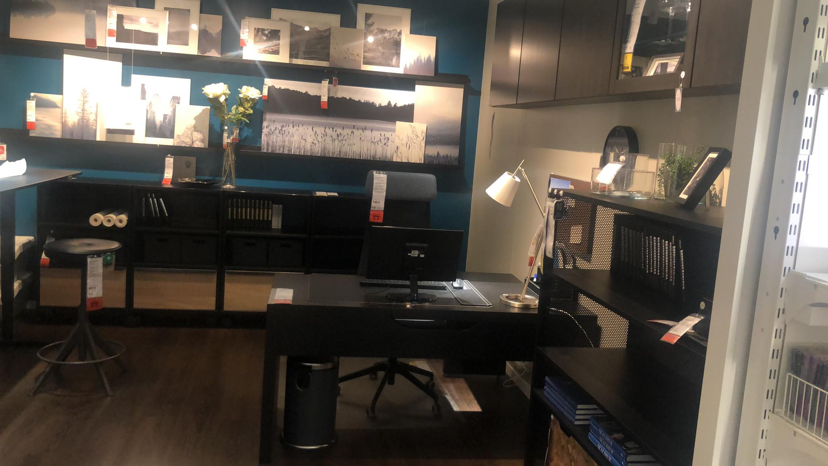
 |  | Markus biroja krēsls  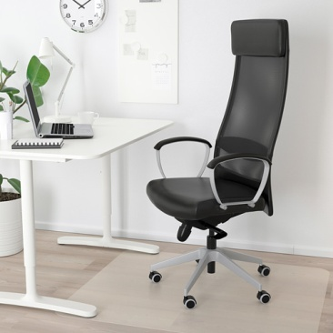 | Izmēri: 62x60cm Glose melnā krāsā | 2
 |  | Malm RG rakstāmgalds ar izvelkamu paneli  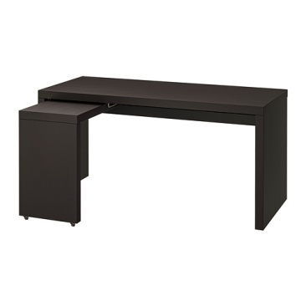 | Izmēri: 151x65x73cm melni brūnā krāsā | 2
 |  | Brimnes skapis ar diviem durvīm  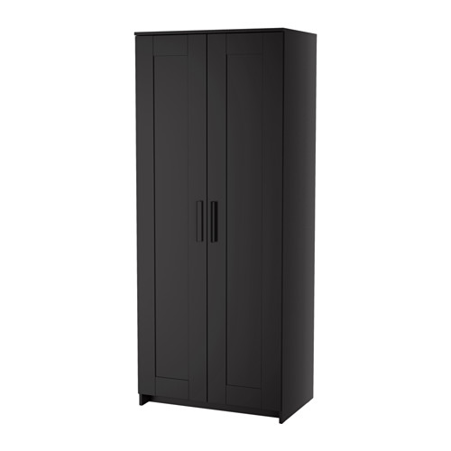 | Izmēri: 78x50x190cm melnā krāsā | 2
 |  | Brimnes vitrīna  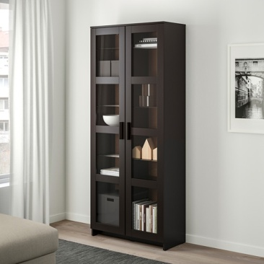 | Izmēri: 80x35x190cm melnā krāsā | 2
 |  | Brimnes grāmatplaukts  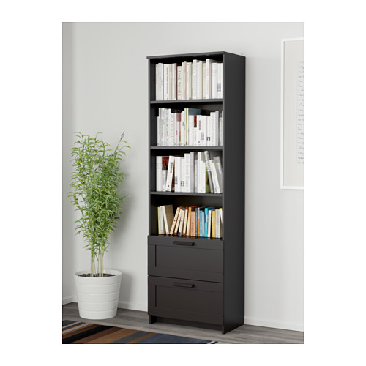 | Izmēri: 60x35x190cm melnā krāsā | 2
 |  | Erik skapītis ar 3 atvilktnēm ar ritenīšiem  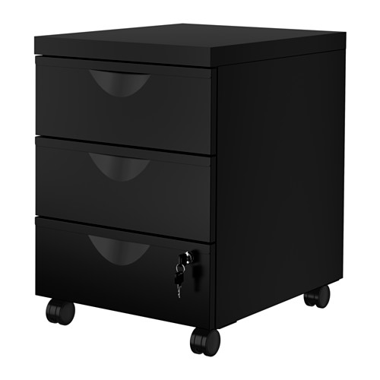 | Izmēri: 41x50x57cm melnā krāsā | 2
 |  | Rissla Rgor rakstāmgalda organizators  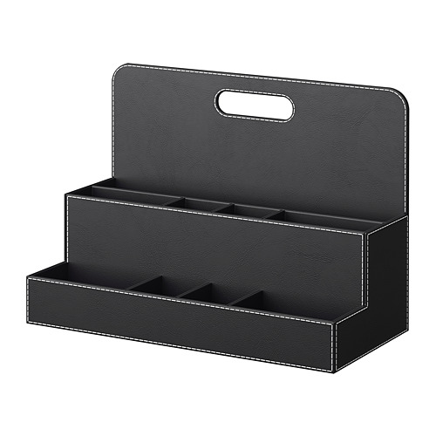 | Izmēri: 32x16x23cm melnā krāsā | 2
 |  | Harte Led rakstāmgalda LED lampa  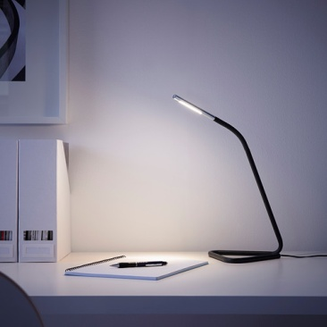 | Izmēri: 32cm melnā krāsā/sudraba krāsā | 2
 |  | Transporta izdevumi
Kopēja cena EUR, bez PVN21%
PVN 21%
Kopēja cena EUR ar PVN 21%

2.2. Cena par katras mēbeles 1 gabalu (vienību) nedrīkst pārsniegt EUR499,99 ar PVN.
2.3. Garantijas termiņš – vismaz 24 mēneši no preču saņemšanas dienas.
2.4. Preču piegādes vieta – Strādnieku ielā 16, Daugavpilī.
2.5. Piegādātājs garantē preces piegādi pasūtītāja norādītajā adresē pēc saskaņošanas.
2.6. Preču piegādes termiņš – līdz 2020.gada 31.oktobrim.
2.8. Cenā ir iekļautas visas ar Preces piegādi, izkraušanu, uzstādīšanu saistītie izdevumi, visi nodokļi, nodevas, nepieciešamās administratīvās izmaksas, kā arī citi izdevumi, lai kvalitatīvi veiktu Preču piegādi, uzstādīšanu, izņemot pievienotās vērtības nodokli.

Parakstītāja vārds, uzvārds | _________________________________________________________
Ieņemamais amats | _________________________________________________________
Paraksts | _________________________________________________________
Datums | _________________________________________________________
z.v. | _________________________________________________________

